**راهنمای خودمراقبتی**



**تب و تشنج کودکان**

**با تایید دکترقنادی متخصص کودکان**

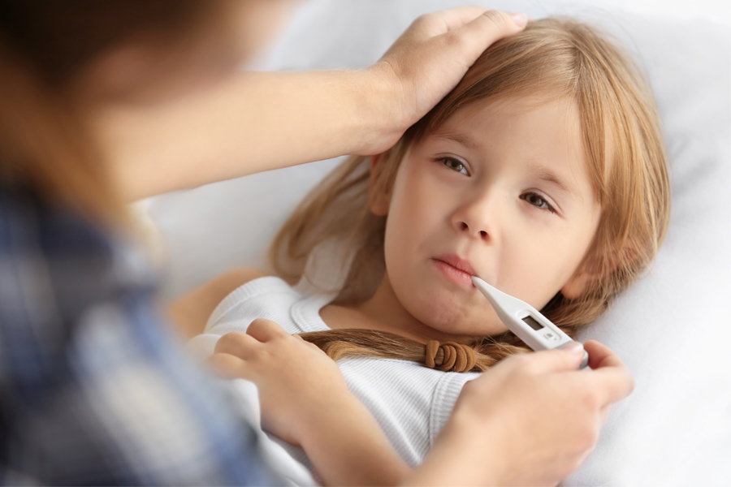

**تب واکنش بدن کودک به عفونت است یکی دیگر از دلایل تب گرمازدگی است که ممکن است در گرم و در اثر بازی**

**کودک در افتاب یا ماندن در ماشینی که شیشه های ان بسته**

**است اتفاق بیافتد**

**دمای بالای 8/37 درجه سانتی گراد دهانی در کودکان تب**

**محسوب میشود تب واکنش دفاعی بدن وعلامت بیماری است که ممکن است به دلایل عفونی و غیر عفونی ایجاد شود**

**دقیقترین راه برای تشخیص تب اندازه گیری درجه حرارت**

**بدن کودک توسط والدینش است ولی درجه حرارت شاخص**

**نگران کننده بدن کودک نیست سن و رفتار کودک مهم است**

**علایم که میتواند نشانه های وجود تب در کودکان باشد**

**کاهش اشتها**

**بیحالی**

**رنگ پریدگی یا برافروختگی**

**راه اندازه گیری درجه حرارت کودکان**

**راه مقعدی 2تا 3 دقیقه**

**راه زیر زیر زبانی 2 تا 5 دقیقه**

**راه زیر بغل 5 تا 10 دقیقه**

**دماسنج نواری که روی پیشانی چسبانده میشود دقت کافی را ندارند**

**معمولا در اطفال زیر بغل استفاده میشود و در هنگام خواندن درجه حرارت زیر بغل هر عددی که دماسنج**

**نشان میدهد نیم درجه به ان اضافه کرده درجه حرارت واقعی را نشان میدهد**

**راههای پایین اوردن تب**

**1-در صورتی که کودک شیرخوار است مقدار زیادی به کودک شیر بدهید تا درجه حرارت بیمار پایین اید و از کم شدن اب بدن بیمار جلوگیری شود**

**2-لباس کودک را کم کنید**

**3-با اب ولرم تن شویه کنید هرگز با استفاده از الکل یا نمک تن شویه نکنید**

**4-دوز صحیح دارو بستگی به وزن کودک دارد**

**5-تعداد دفعات معمول تجویز استامینوفن هر 4 ساعت و ایبوبروفن هر 6 ساعت میباشد**

**به هیچ وجه نباید بدون مراجعه به پزشک به کودکان زیر دو ماه دارو داد**

**به هیچ وقت ازاسپیرین برای کاهش تب استفاده نکنید زیرا**

**میتواند عوارض بسیار خطرناکی برای کودک داشته باشد**

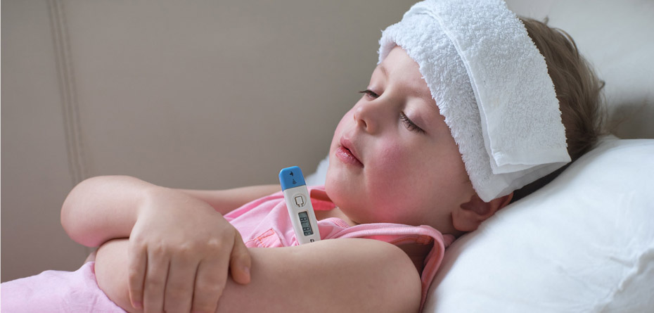

**علایم تشنج**

**در صورت بالا رفتن تب از 9/38 به 40 ممکن است باعث**

**تشنج شود**

**حالت کودک در تشنج ممکن است تنفس کودک سنگین شود**

**اب دهانش راه می افتد و سیاهی چشمانش بالا میرود و به**

**شدت دست و پاهایش را تکان دهد**

**اقدامان والدین در هنگام تشنج**

**باید بلافاصله کودک را به پهلو و دور از اچسام تیز و سفت**

**بخوابانید و سر کودک را به ارامی به یک طرف برگردانید**

**تا استفراغ یا بزاق به راحتی از دهانش خارج شود**

**این نوع تشنج معمولا بین 10 ثانیه تا 4 دقیقه طول میکشد**

**وقتی تشنج تمام شد درجه حرارت بدن کودک را پایین نگه**

**دارید تا مانع تشنج بعدی شود**

